ОТЧЕТ ЗАЩИЩЕН С ОЦЕНКОЙ:

ПРЕПОДАВАТЕЛЬ:
Старший преподаватель | / |  | / |  | / | Е. В. Павлов
(должность, учёная степень, звание) |  | ^{(подпись)} |  | ^{(дата защиты)} |  | ^{(инициалы, фамилия)}

ОТЧЕТ О ЛАБОРАТОРНОЙ РАБОТЕ №2

«МОДЕЛИРОВАНИЕ СТАТИЧЕСКОГО ПРЕДСТАВЛЕНИЯ СИСТЕМЫ.
РАЗРАБОТКА ДИАГРАММЫ КЛАССОВ»

ПО КУРСУ: «ПРОЕКТИРОВАНИЕ ПРОГРАММНЫХ СИСТЕМ»

РАБОТУ ВЫПОЛНИЛ (-А) СТУДЕНТ (-КА): | Z9431 | / | Д.И.Андреев
 | ^{(номер группы)} |  | ^{(инициалы, фамилия)}

 | / |  | / | 21.11.2021
 |  | ^{(подпись студента)} |  | ^{(дата отчета)}
ВВЕДЕНИЕ

Диаграммы классов — наиболее часто используемый тип диаграмм, которые создаются при моделировании объектно-ориентированных систем. Они показывают набор классов, интерфейсов, коопераций и их связи. На практике диаграммы классов применяют для моделирования статического представления системы: простых коопераций, словаря системы или логической схемы базы данных. Кроме того, диаграммы классов служат основой для целой группы взаимосвязанных диаграмм (диаграмм компонентов и диаграмм размещения) и могут быть использованы для конструирования исполняемых систем.

Целью лабораторной работы является изучение способов моделирования статического представления системы на примере диаграммы классов.

Для достижения поставленной в работе цели необходимо в соответствии с выбранным вариантом индивидуального задания разработать диаграмму классов с учетом следующих требований:
- На диаграмме классов должны быть представлены минимум четыре вида отношений, а также в явном виде указаны кратности ассоциаций, уровни доступа к атрибутам и методам классов (public, private, protected);
- Список атрибутов и методов должен описывать назначение каждого отдельного класса. В противном случае необходимо ввести в диаграмму комментарии для описания роли, которую конкретный класс выполняет в рассматриваемой системе.

При защите лабораторной работы замечания преподавателя имеют приоритет перед требованиями задания.

- Вариант задания и требования к работе

Индивидуальный вариант задания:
35 | Система обнаружения вторжений на основе аномалий (IDS)

Модель должна включать обзор основных объектов системы с точки зрения бизнес-задач, которые были описаны в ЛР 1.

В работе возможно использование диаграммы классов для моделирования:
- Словаря системы (выделение основных объектов системы с точки зрения заданной предметной области);
- Логической схемы данных (выделение основных объектов, хранение которых будет обеспечивать система).

Диаграмма классов не должна противоречить функциональным возможностям системы, которые были показаны в ЛР 1.

Для выполнения лабораторной работы разрешается использовать любую среду моделирования или CASE-средство, которые поддерживают графическую нотацию диаграммы классов.

- Моделирование статического представления системы

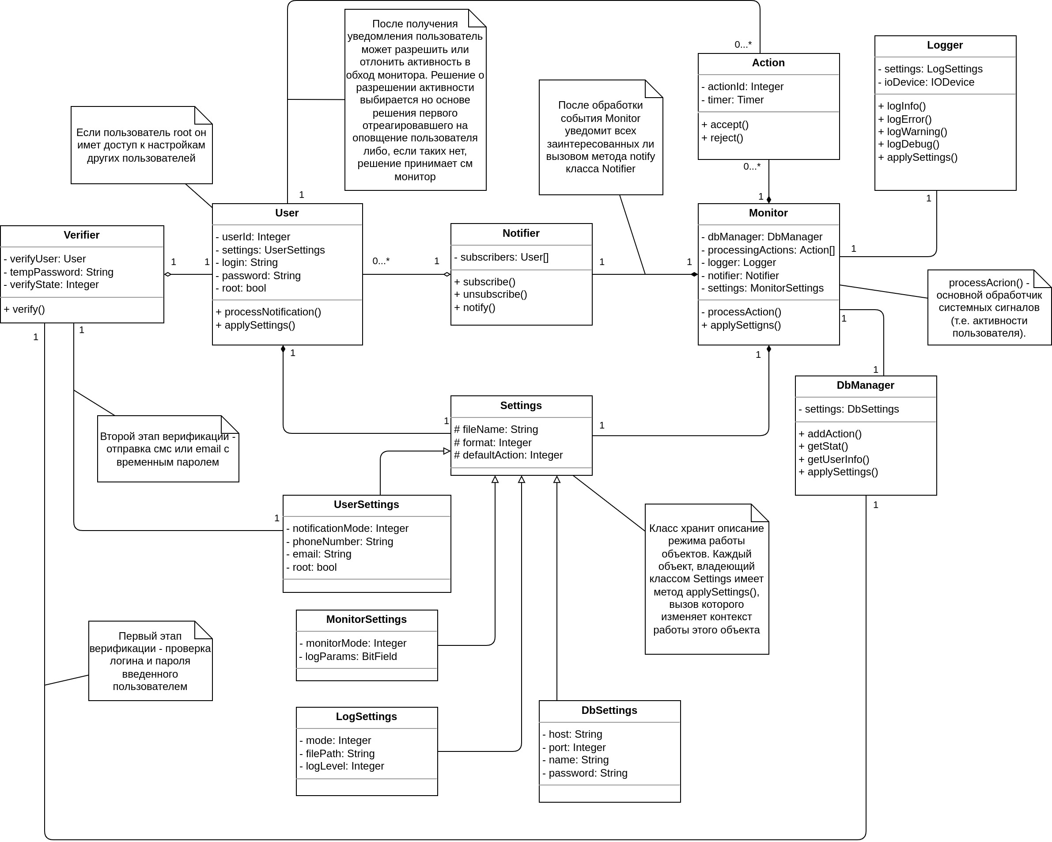

Рисунок 1 — Диаграмма классов для системы
«Система обнаружения вторжений на основе аномалий (IDS)»
ЗАКЛЮЧЕНИЕ

В результате выполнения данной лабораторной работы был изучен один из способов статического представления системы на примере диаграммы классов. Представленная диаграмма классов обеспечивает детализацию, соответствующую необходимому уровню абстракции, и включает важные для понимания элементы — кратности ассоциаций, уровни доступа к атрибутам и методам классов, а также описывает основные абстракции системы и связи между ними, на основе которых может происходить дальнейшее проектирование и разработка системы.
Диаграмма включает в себя все ключевые объекты системы «Система обнаружения вторжений на основе аномалий (IDS)» и описывает основные абстракции системы.
На диаграмме семантически близкие классы расположены рядом, однако диаграмму можно дополнительно визуально улучшить при помощи пакетов, выделив архитектурные уровни приложения.

Таким образом, можно заключить, что выполненная работа соответствует поставленной задаче и отвечает всем сформулированным в задании требованиям.

СПИСОК ИСПОЛЬЗОВАННЫХ ИСТОЧНИКОВ

- Павлов Е. В. Проектирование программных систем: методические указания к выполнению лабораторных работ / Е. В. Павлов. — Санкт-Петербург, 2021

- Буч Г. Введение в UML от создателей языка / Грэди Буч, Джеймс Рамбо, Айвар Якобсон: пер. с англ. — ДМК Пресс, 2015 — 496 с.: ил.

- Ларман К. Применение UML 2.0 и шаблонов проектирования. Введение в объектно-ориентированный анализ, проектирование и итеративную разработку: пер. с англ. — М.: ИД «Вильямс», 2013. — 736 с.: ил.

- UML Class and Object Diagrams [Электронный ресурс]. — uml-diagrams.org, 2009-2021. — URL: https://www.uml-diagrams.org/class-diagrams-overview.html
(дата обращения: 10.10.2021)

- Известия ЮФУ. Известия ЮФУ.Технические науки № 8, 2008 Тематический выпуск ИНФОРМАЦИОННАЯ БЕЗОПАСНОСТЬ - Таганрог 2008

